государственное бюджетное общеобразовательное учреждение Самарской области основная общеобразовательная школа № 4
городского округа Отрадный Самарской области
структурное подразделение детский сад № 9
446301, Самарская область, г,о. Отрадный, ул. Гайдара, 32,
Телефоны: 8(84661) 2-14-24, 8 (84661)2-44-96

Аналитическая справка
по результатам внутренней системы оценки соответствия кадровых условий требованиям ФГОС ДО и ФОП ДО
в 2022-2023 учебном году

Реализация образовательной программы ДОО обеспечивается руководящими, педагогическими, учебно-вспомогательными работниками детского сада. В реализации Программы участвуют иные работники детского сада, в том числе осуществляющие финансовую и хозяйственную деятельность, охрану жизни и здоровья детей. Должностной состав и количество работников, необходимых для реализации и обеспечения реализации Программы, определяются ее целями и задачами, возрастными особенностями детей. Необходимым условием качественной реализации Программы является ее непрерывное сопровождение педагогическими и учебно-вспомогательными работниками в течение всего времени ее реализации в ДОО.
Процедура внутренней системы оценки кадровых условий проводилась по состоянию на 27.03.2023 г.
На основании полученных экспертной группой данных составлена настоящая аналитическая справка о соответствие кадровых условий СП ГБОУ ООШ№4 детский сад№9 требованиям ФГОС ДО и ФОП ДО. Образовательный процесс в ДОО осуществляют 12 педагогов из них:
- и.о.старшего воспитателя – 1 чел.;
- воспитатели – 8 чел.;
- учитель-логопед – 2 чел.;
- музыкальный руководитель –1 чел.;
- педагог-психолог –1 чел;
- инструктор по физической культуре – 1 чел. (совмещение)
Распределение педагогов по возрасту, педагогическому стажу работы, образованию и квалификации представлено в таблице:

Характеристика по возрасту
от 25-29 лет – 1 чел. (8%)
от 30-34 лет – 2 чел. (16%)
от 35-39 лет – 0 чел. (0%)
от 40-44 лет – 0 чел. (0%)
от 45-49 лет –3 чел. (24%)
от 50-54 лет – 1 чел. (8%)
от 55-59 лет – 4 чел. (32%)
от 60-64 лет – 0 чел. (0%)
от 65 и более – 1 чел. (8%)

Характеристика по педагогическому стажу
До 5 лет - 2 (52%)
5-10 лет – 1 чел. (9%)
10-15 лет – 2 чел. (9%)
15-20 лет- 2 чел. (9%)
20 лет и более – 5 чел. (21%)
Характеристика по образованию
Высшее профессиональное 5 чел. - (44%)
Среднее профессиональное 12 чел. – 7 (56%)
Характеристика по категориям
Высшая -10 чел. (84%)
Первая - 2 чел. (16%)
Соответствие занимаемой должности- 0чел. (0%)
Без категории- 0 чел.(0%)
Доля педагогических работников в возрасте до 35 лет составляет 16% от общей численности педагогических работников. 50% молодых педагогических работников в возрасте до 35 лет, включены в наставничество в первые три года работы, от общего числа молодых педагогических работников.
Доля педагогических работников, аттестованных на первую/высшую квалификационную категорию составляет 48% от общего числа (без совместителей). В настоящее время детский сад укомплектован педагогическими кадрами полностью. В ДОО созданы необходимые условия для профессионального роста сотрудников:
- Существует план повышения квалификации и переподготовки педагогических работников, план аттестации педагогических кадров.
- Ежегодно педагоги повышают уровень своего профессионального мастерства посредством самообразования и повышения квалификации. Разработан план участия педагогов в мероприятиях разного уровня, с целью обобщения и распространения педагогического опыта.
Администрация ДОО считает важным направлением в своей деятельности постоянное повышение и совершенствование педагогического мастерства
Для этого организуются курсы, семинары, открытые мероприятия на уровне города. Курсы повышения квалификации за последние три года прошли 100% педагогов. Всё это позволило переориентировать педагогический коллектив с учебно-дисциплинарной модели на личностно-ориентированную модель воспитания детей, основанную на уважении и доверии к ребёнку.
Выводы и предложения:
Качественно-количественный анализ педагогического состава позволяет сделать выводы о том, что педагогический коллектив стабильный, работоспособный. Достаточный профессиональный уровень педагогов позволяет решать задачи воспитания и развития каждого ребёнка. Кадровая политика в ДОО направлена на развитие профессиональной компетентности педагогов, повышения мотивации, учитываются профессиональные и образовательные запросы, созданы все условия для повышения профессионального роста и личностной самореализации, саморазвития и самостоятельной творческой деятельности. Это в комплексе даёт хороший результат в организации педагогической деятельности и улучшения качества образования и воспитания дошкольников.
В 2023-2024 году необходимо:
- Продолжать создание достойных условий для педагогической деятельности, повышения профессионального уровня, профессиональной и творческой самореализации посредством расширения спектра применяемых технологий работы с кадрами и повышения квалификации: в то числе ИКТ-технологии ( участие педагогов в онлайн-конференциях, вебинарах и т.д.)
- Придерживаться 100% курсовой подготовки по плану.

Руководитель экспертной группы_____________Е.А.Ковригина
Эксперт___________________________________Л.И.Соболева
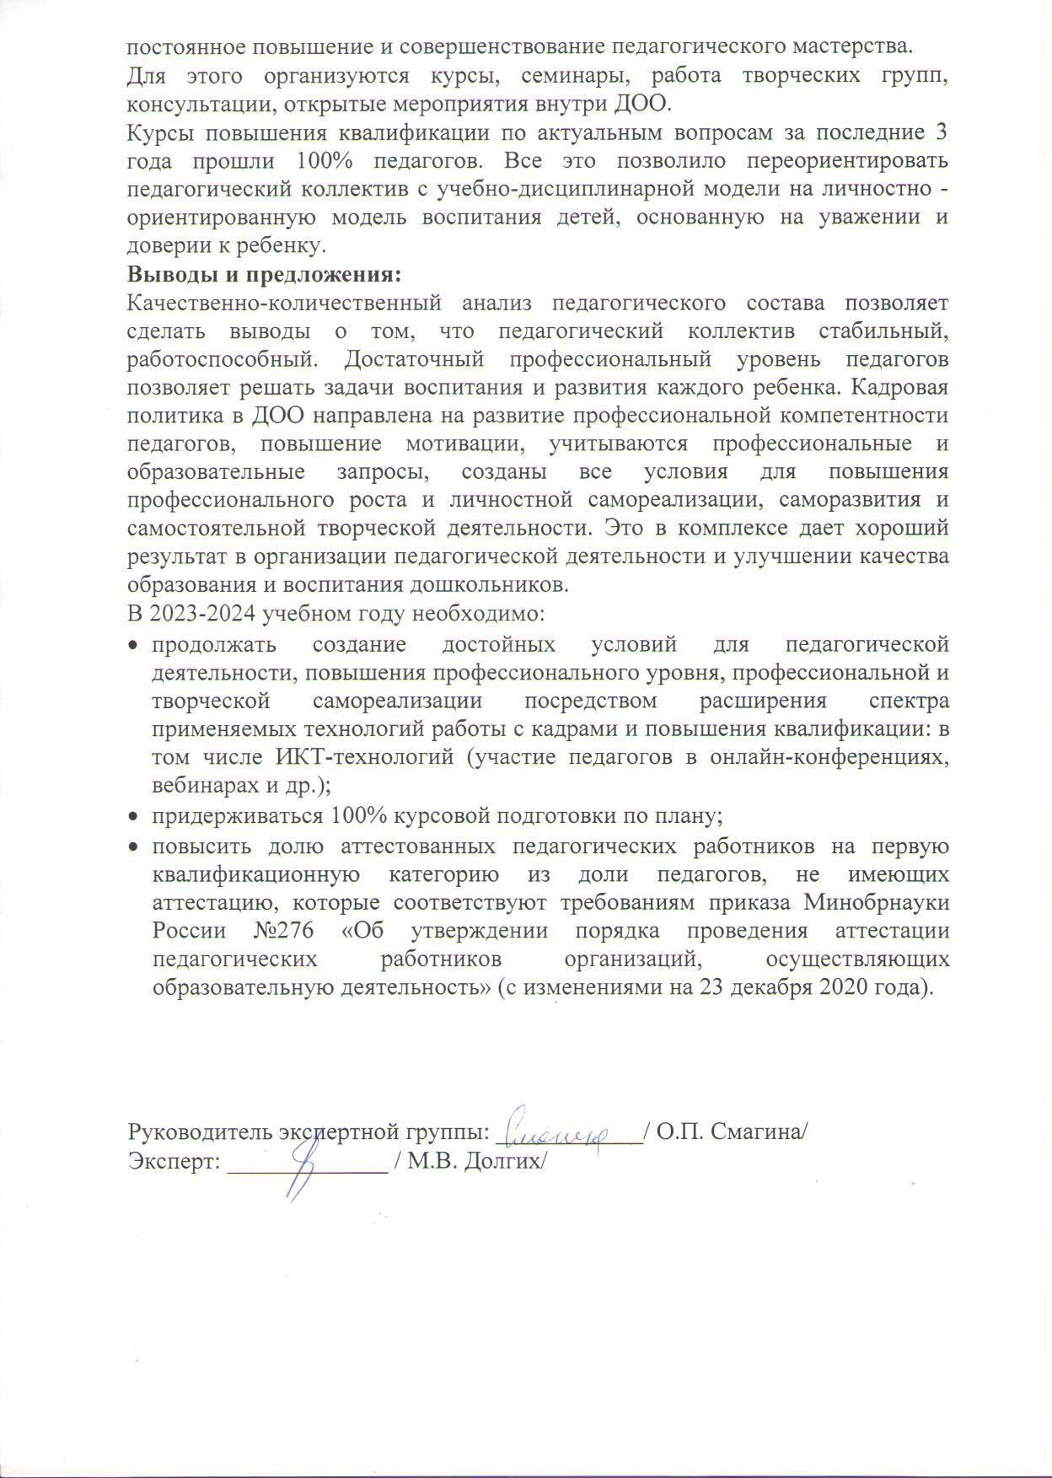
Администрация ДОО считает важным направлением в своей деятельности

